Осетинская национальная одежда
В старину вся одежда осетин от головного убора до обуви изготовлялась женщинами, среди которых было немало талантливых мастериц.
Одежду шили вручную, особенно в горах
Характерной особенностью национальной осетинской одежды являлось сходство верхнего мужского и женского платьев по покрою и способу ношения.
Бешмет составлял один из главных элементов осетинской национальной одежды. Его носили еще в глубокой древности, без воротников, обтянутых по талии, с рукавами длинными и узкими Несомненно, что бешмет большей частью со стоячим воротником являлся основной одеждой аланского воина в период средневековья, о чем говорят, например, находки из Змейских аланских катакомб, среди которых обнаружены части бешмета со стоячим воротником.
Впрочем, бешмет такого типа в средние века, по-видимому, становится одним из главных элементов костюма и других северокавказских племен.

Возникновение черкески у осетин относится, по-видимому, к послемонгольскому периоду и связано несомненно с появлением у них огнестрельного оружия. Первое упоминание о черкеске у осетин мы находим лишь в XVIII в.
Черкеску шили из местного сукна различных цветов :черного, белого, серого, коричневого и даже красного, из которых наиболее распространенными были серый и черно-коричневый . Высоко ценилось для черкески также сукно, изготовлявшееся в горах из козьего пуха, а в ряде равнинных сел, в частности Моздокского уезда — из верблюжьей шерсти. Во второй половине XIX в. черкески шились и из привозного фабричного сукна. Степень достатка горца нередко определялась по его черкеске из дорогого фабричного сукна и имевшимся на ней богатым украшением. Необходимыми атрибутами черкески являлись кинжал, наган и пояс, украшенные часто серебром.
Верхней одеждой осетин была также бурка накидка с широкими плечами, часто длинная, до пят; на шее она завязывалась или застегивалась на пуговицы. Большим спросом у южных осетин, как и у грузин, пользовались андийские бурки, а у северных — кабардинские, отличавшиеся лучшим качеством. С буркой осетин не расставался круглый год. Она защищала его от дождя, холода и жары, а для пастуха служила также постелью...
Войлочные шляпы — характерный головной убор и других народов Северного Кавказа, в том числе терских и кубанских казаков, приобретавших их у горцев. Зимним головным убором служили большие овчинные и барашковые шапки , которые, делали любых размеров,
К традиционным головным уборам осетин относился, кроме того, башлык, встречавшийся под таким же названием и у других кавказских народов.
Башлык очень напоминает древнеиранский войлочный головной убор, входивший в комплекс костюма скифов. У осетин башлык, изготовлявшийся преимущественно из козьего пуха и верблюжьей шерсти, являлся особенно почетным видом одежды и служил головным убором как для мужчин, так и для женщин. Он считался одним из лучших подарков невесты, предназначавшихся для родственников жениха, в частности для его брата . Обязательными подарками от матери невесты жениху были также башлык и бурка.. Все это говорит о глубокой традиционности бытования у осетин этого вида головного убора.
Национальное своеобразие мы находим и в мужской обуви осетин. Парадная обувь мужчин делалась из мягкого черного сафьяна; она состояла из чувяк скроенных из цельного куска, и ноговиц или же из мягких сапог того же покроя, что и чувяки . Обувь эта украшалась национальным орнаментом, вышитым золотой или серебряной ниткой, а иногда аппликацией из кожи. Ноговицы подвязывали специальными ремешками , имевшими у богатых золотые или серебряные украшения. Такую обувь шили обычно на глаз с расчетом, что сафьян растягивается, и надевали ее на голую ногу, причем перед этим обувь внутри смачивали водой и смазывали мылом. Сафьяновая обувь была красива, изящна и удобна для верховой езды, но для ходьбы непригодна, так как быстро изнашивалась. Обычно к ней пришивали подошвы из коровьей или телячьей кожи.
Чтобы дать полное представление о традиционной женской одежде осетин, мы приведем описание двух женских костюмов, найденных в 1959 г. в склепе около сел. Далагкау Куртатинского ущелья. Костюмы эти относятся, по-видимому, к периоду не ранее середины XIX в. и, судя по материалу, принадлежали женщинам из богатых семейств. Верхней одеждой одной из женщин был длинный бешмет без воротника, со вшитыми суживающимися рукавами. Он был покрыт сверху желтой шелковой материей, простеган вручную сверху донизу полосами. Бешмет имел подкладку из фабричной ткани того же цвета. Он застегивался на груди до пояса семью пуговицами из черной шелковой тесьмы.
Концы рукавов имели прямые разрезы, которые застегивались такими же пуговицами. Бешмет сшит, подобно черкеске, по фигуре со сборами и талии. Под бешметом надето платье, не отличающееся от него по покрою, сшито оно из менее качественной фабричной материи на подкладке, по длине бешмета, также без воротника. Платье это, представляющее собой один из типов распашной одежды, застегивается четырьмя пуговицами из шелковой тесьмы. Под ним надета нательная рубашка из красной фабричной материи с круглым вырезом на шее, прямым небольшим разрезом на груди и длинными рукавами. Ворот, разрез и края рукавов ее обшиты полосой из шелковой материи другого цвета.
Второй женский костюм из Куртатинского склепа оказался более полным, кроме перечисленных предметов одежды на женщине был надет жилет, сшитый из красной шелковой материи на подкладке. Жилет, украшенный спереди орнаментом из серебряной нити, являлся обычно необходимой принадлежностью праздничной женской одежды.
Среди находок имеются, кроме того, два небольших головных платка из белой фабричной материи, покрывавших непосредственно волосы . Эти платки также дают представление о головном уборе осетинки того времени.
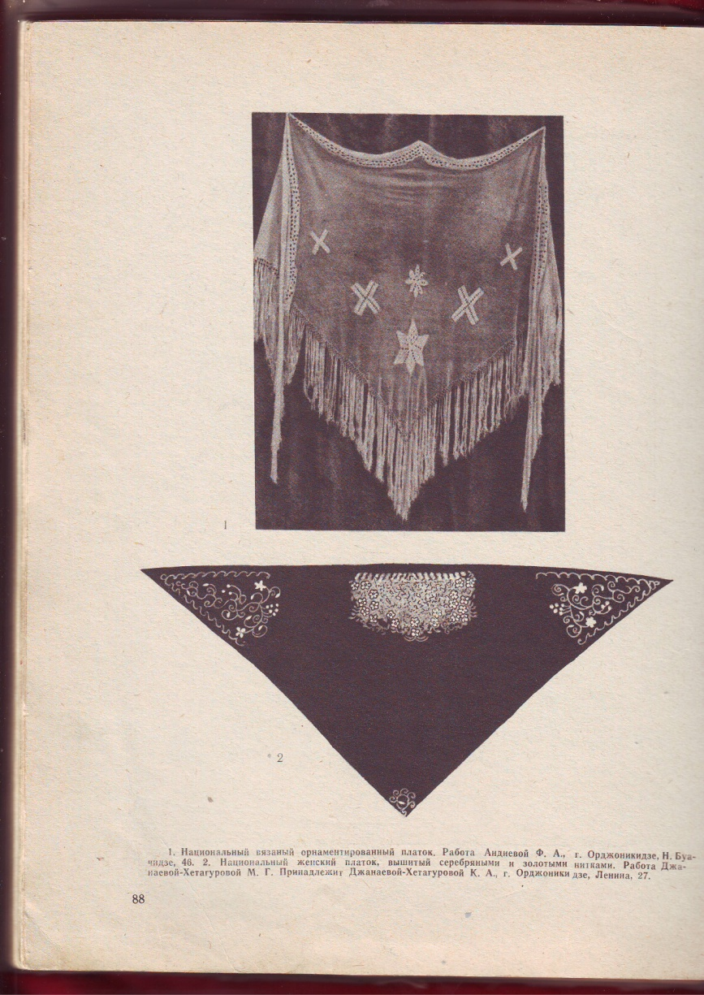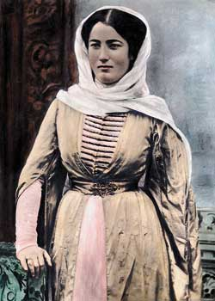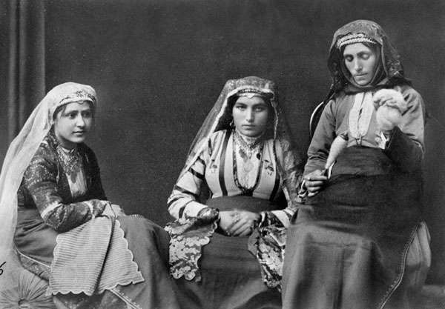
Необходимой принадлежностью праздничного костюма девушки и молодой женщины (до рождения первого ребенка) была невысокая круглая бархатная или шелковая шапочка на картонном каркасе, расшитая золотым или серебряным галуном. Шапочка эта известна также адыгам и очень напоминает древний аланский женский головной убор, обнаруженный в аланских катакомбах. Сверху шапочки носили легкий платок из тюля или газа.
кофта обычно пришивалась к юбке, а на груди кофты делался разрез для вставки из шелка или бархата другого цвета, которая украшалась золотыми, а чаще позолоченными или серебряными нагрудными украшениями .

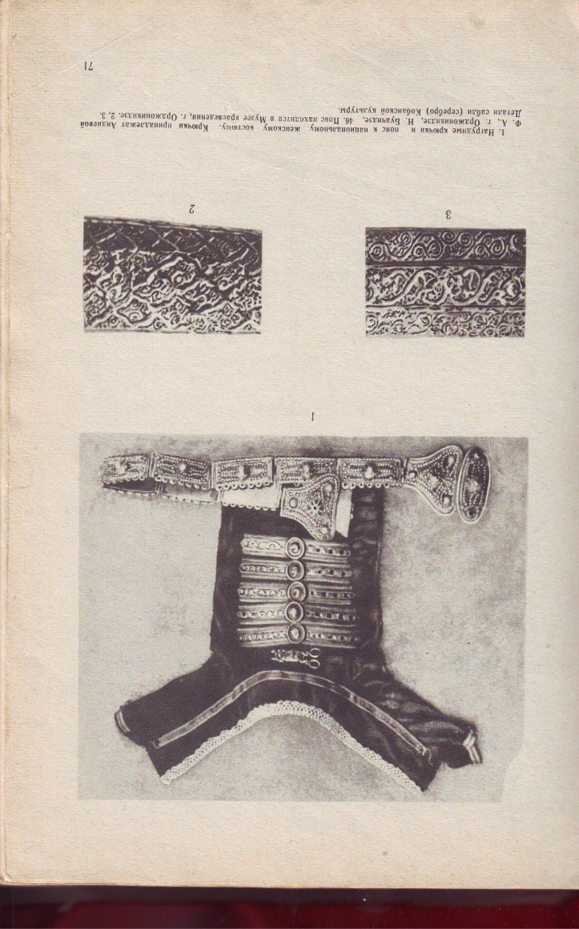
Под низ надевалась нижняя юбка также из шелковой ткани одинакового с нагрудником цвета, украшенная по нижнему краю орнаментом из блесток и бисера. Такой костюм вскоре стал употребляться женщинами в качестве праздничного. В случае необходимости вышивальщица из золотых, серебряных и разноцветных шелковых ниток сама, вручную, плела тесьму или шнур , которые в зависимости от способа плетения были плоскими или круглыми, вернее – четырехгранными . Из плоского шнура делали пуговки, а из круглого – петли для черкески, бешмета и верхних мужских рубашек.
Галунами украшались как женские, так и мужские головные уборы и одежда. Из галуна делались также портупеи, шнуры для пистолетов, ими украшались ноговицы, чувяки, мягкие сапоги.
Особенно богато украшались золотым шитьем женские праздничные национальные костюмы, которые являлись одновременно и свадебными.

Свадебный костюм 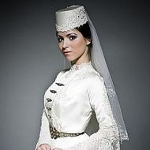
Современный национальный свадебный костюм состоит из платья с разрезом спереди, белой шелковой косынки, серебряных нагрудных украшений и серебряного пояса.
Особенно славятся шелковые орнаментированные платки с длинными кистями изготовляющиеся осетинками с большим вкусом.
Современный национальный осетинский костюм сохраняется лишь, в качестве праздничного, а отдельные его элементы, сочетаясь с городскими, входят в состав повседневной одежды осетин.

